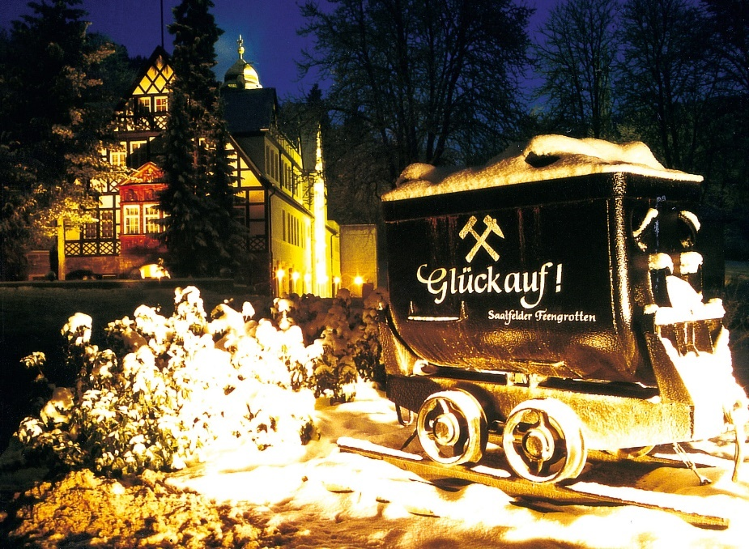

Weihnachtszauber im Feengrottenpark
Feenomenale Firmen- und Vereinsfeiern

Als die „farbenreichsten Schaugrotten der Welt“ sind sie Vielen bereits bekannt, als Veranstaltungsort sind sie jedoch ein wahrer Geheimtipp - die Saalfelder Feengrotten. Die Erlebniswelt bietet zahlreiche Möglichkeiten, Veranstaltungen für kleinere Firmen und Vereine zu einem unvergesslichen Erlebnis werden zu lassen.

Besonders empfehlenswert ist das Angebot „Weihnachtszauber im Feengrottenpark“. Das winterliche Arrangement beginnt mit einem kleinen Umtrunk zur Begrüßung im festlich geschmückten Feengrottenpark. Zum Höhepunkt des Ausfluges wird der Besuch der Untertagewelt, für den aus zwei Angeboten gewählt werden kann:

Bei einer Märchendom-Führung mit Live-Gesang erleben die Gäste in der schönsten Grotte des Bergwerks Gesangsdarbietungen, die die faszinierende Tropfsteinkulisse mit zauberhaften Klängen füllen und den Besuch unvergesslich werden lassen.

Die Führung „Schicht im Schacht“ nimmt die Besucher mit auf eine spannende Zeitreise mit Steiger Friedrich oder seiner Frau. Mit der Grubenlampe geht es durch zum Teil unbeleuchtete Strecken, so dass man sich in die Zeit des früheren Bergbaus zurückversetzt fühlt.

Im Anschluss kann im Erlebnismuseums Grottoneum den Geheimnissen der Feengrotten und spannenden Fragen über die Arbeit der Bergleute, die kostbaren Minerale und die farbenprächtigen Tropfsteine selbst auf die Spur gegangen werden.

Abgerundet wird die Firmen- oder Vereinsfeier von einem winterlichen Drei-Gänge-Menü im Gasthaus Feengrotten, bei dem die Teilnehmer den Abend gemütlich in geselliger Runde ausklingen lassen können.

Zahlreiche zubuchbare Leistungen, wie beispielsweise die Begrüßung durch eine Fee, kleine Geschenke für alle Gäste oder die Organisation eines Busshuttles runden die Feier ab.

Das Angebot dauert je nach Führungsauswahl für den Bergwerksbereich zwischen zwei und vier Stunden und kostet 45,00 EUR pro Person.

Besonderer Tipp: Für alle, die noch auf der Suche nach einem attraktiven Geschenk für sich, Familienmitglieder, Freunde oder auch Geschäftskunden sind, hält die Saalfelder Feengrotten und Tourismus GmbH attraktive Präsentideen für alle Anlässe bereit – vom Gutschein, über Saalfeld- und Feengrotten-Tassen, regionalen Köstlichkeiten bis zum komplett gepackten Weihnachtsgeschenk für Frauen und Männer. Erhältlich in der Tourist-Information am Markt und den Souvenirläden im Feengrottenpark. Auf Wunsch werden auch individuelle Präsente zusammengestellt.

Beratung und Buchung: Kundenservice Saalfelder Feengrotten
Feenfon: 0 36 71 - 55 04 0 | feenpost@feengrotten.de | www.feengrotten.de

Text und Bildmaterial zum Download unter www.feengrotten.de/presse

